
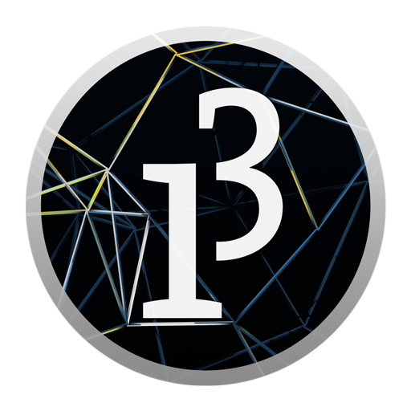

Do 12 juli: Leerlingpresentaties Dojo
18:30-20:00 @ De Jonge Onderzoekers
https://github.com/richelbilderbeek/
Dojo
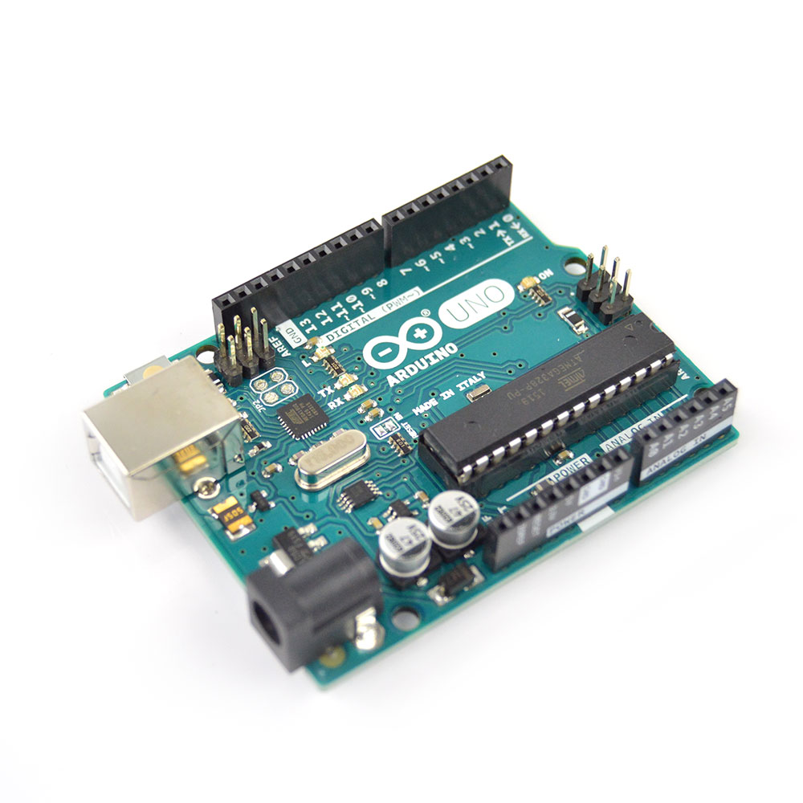

Vrijdag 13 juli: Leerlingpresentaties Arduino cursus
18:00-20:00 @ De Jonge Onderzoekers
https://github.com/richelbilderbeek/
ArduinoCourse

Zondag 22 juli: Pi Benaderingsdag
5:46 ‘s ochtends @ Restaurant Zondag/ronde fontijnvijver Noorderplantsoen
https://github.com/richelbilderbeek/
pi_approximation_day_2018

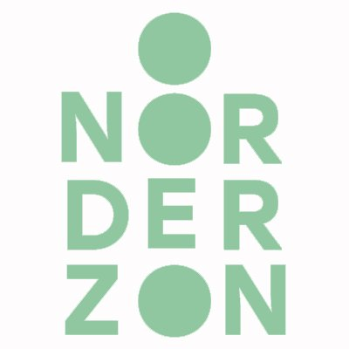

Zaterdag 25 augustus 13:00-18:00
Maandag 27 augustus 14:00-18:00
Noorderzon

Do 12 juli: Leerlingpresentaties Dojo
18:30-20:00 @ De Jonge Onderzoekers
https://github.com/richelbilderbeek/
Dojo

Vrijdag 13 juli: Leerlingpresentaties Arduino cursus
18:00-20:00 @ De Jonge Onderzoekers
https://github.com/richelbilderbeek/
ArduinoCourse

Zondag 22 juli: Pi Benaderingsdag
5:46 ‘s ochtends @ Restaurant Zondag/ronde fontijnvijver Noorderplantsoen
https://github.com/richelbilderbeek/
pi_approximation_day_2018

Zaterdag 25 augustus 13:00-18:00
Maandag 27 augustus 14:00-18:00
Noorderzon

